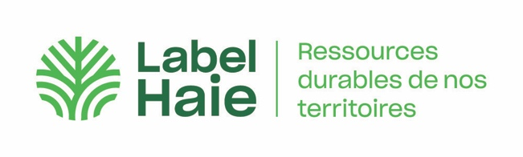

fiche demande d’accès

à l'**application audit** Label Haie

**Fiche d’identité structure Label Haie**

**Raison Sociale** :

**SIRET** :

**Téléphone**:

**Forme juridique :**

**Adresse** :

**Code Postal** :

**Ville** :

* **Labellisation Gestionnaire**
* **Labélisation Distributeur**

**Fiche d’identité Utilisateur Responsable de structure Label Haie**

**Nom** :

**Prénom** :

**Fonction** :

**Email :**

**Téléphone** :

**Adresse** :

**Code Postal** :

**Ville** :

* **Responsable de structure**
* **Auditeur**
* **Distributeur**

Renvoyer cette **fiche remplie** par email à [**catherine.moret@afac-agroforesteries.fr**](mailto:catherine.moret@afac-agroforesteries.fr) avec en fichier-joint le **logo de votre structure** en format jpg (HD et BD).